Аналитическая справка
по итогам мониторинга техники чтения на русском языке
во 2-9 классах.

Цель: диагностика базовых умений и навыков по технике чтения у обучающихся 2-9 классов.
Сроки: 14-16 октября 2020 года.
Исполнитель: Абубакарова Ж.Ж., заместитель директора по УВР.

Согласно плану ВСОКО с 14 по 16 октября 2020 года проводилась диагностика базовых умений и навыков по технике чтения обучающихся 2-9 классов на русском языке.
В современном мире роль чтения неоценима и в образовании, и в воспитании, и в развитии человека, потому что через чтение ребёнок познаёт и окружающий мир, и самого себя.
Умения и навыки чтения – это сложный комплекс умений и навыков, которые имеют общеучебный характер и используются обучающимися при изучении всех учебных дисциплин, а также во всех случаях внеклассной и внешкольной жизни.
При выставлении отметок за технику чтения учитывались следующие критерии:
- количество прочитанных слов;
- способ чтения;
- ошибки, допущенные при чтении;
- осознанность;
- выразительность.
Результаты мониторинга техники чтения обучающихся 2-9 классов представлены в таблице.
Пропускает буквы
Класс | По списку | Способ чтения |  |  | Правильность чтения |  |  |  | Осознанность чтения |  |  | ФИО учителя
 |  | Не умеет читать | Читает по слогам | Читает целыми словами | Читает без ошибок |  | Искажает слова | Ошибки в ударении | Отвечает на вопросы | Пересказывает | Выразительность
9 | 17 | - | - | 17 | 13 | 1 | 3 | 4 | 17 | 15 | - | Осмаева Ф.С.
8 | 10 | - | - | 10 | 7 |  | 1 | 3 | 10 | 8 | - | Осмаева Ф.С.
7 | 17 | - | - | 17 | 12 | 3 | 3 | 5 | 14 | 14 | - | Осмаева Ф.С.
6 | 9 | - | - | 9 | 6 | 1 | 2 | 3 | 6 | 6 | - | Осмаева Ф.С.
5 | 17 | - | - | 17 | 7 | 5 | 2 | 3 | 12 | 12 | 5 | Абубакарова Ж.Ж.
 | 70 | - | - | 70/  100% | 45/  64% | 10/  14% | 11/  16% | 18/  26% | 59/  84% | 55/  79% | 5/7%
4 | 6 | - | - | 6 | - | 2 | - | 2 | 6 | 6 | 2 | Качалаева И.И.
3 | 11 | - | 1 | 10 | - | 3 | 1 | 7 | 6 | 6 | 6 | Качалаева И.И.
2 | 9 | - | 1 | 8 | 1 | 5 | 2 | - | 9 | - | 1
 | 96 | - | 2/  2% | 94/  98% | 46/  48% | 20/  21% | 14/  15% | 27/  28% | 79/  82% | 67/  70% | 14/  15%

В 9 классе норму слов на «5» читают Ахматова Р., Бакаева Р., Даурбекова Л., Дииев А., Махмудова Т., Осмаев М., Садыков А., Тайсумова М., Ташлигов А., Юсупов Д. Эти обучающиеся рочитывают от 170 до 225 слов в минуту.
Норму слов на «4» - Абдулхаджиев А., Ахаева С., Ташуев А., Хасуев Х.
Норму слов на «2» читают Алгириева Т. (92 слова), Эдилсултанов Ж. (103 слова). Эти обучающиеся не умеют отвечать на вопросы и пересказывать текст. У обучающихся 9 класса не сформирован навык выразительного чтения.
Уровень обученности составил 88%. Уровень качества – 88%.
В 8 классе норму слов на «5» читают Асуханова Л., Бартиев М., Дидиева П., Керимова М., Межидова А., Умаров Д., Хасуев И. Они прочитывают от 152 до 190 слов. Завышена отметка «4» Осмаеву Х-М. и Кимаеву М., которые прочитывают соответственно 133 и 136 слов. Ни один из обучающихся не читал предложенный текст выразительно.
Уровень обученности составил 100%, уровень качества – 70%, что на 5% ниже в сравнении с результатами октября 2019 года.
В 7 классе норму слов на «5» читают Алгериев М., Алгериев Мехди, Дидиева А., Баталов М., Осмаева М., Ташуев М., Хашаева Т., Эмзаева М., Яхъяев М.
Норму слов на «4» читают Ташуев А., ______________________
Норму слов на «3» - Алиев А., Дааева М., Дааев Р., Керимова Р.
Уровень обученности составил 100%, уровень качества – 52%.
Не умеют пересказывать текст Алиев А., Дааев Р., Идрисов М.
В 6 классе норму слов на «5» читают Ахматов А., Лечхаджиев А., Межидова М., Мусхаджиева М., Хасуев И.
Норму слов на «4» - Даурбекова М.
Норму слов на «3» - Бацаев Д., Дуруев Р.
Норму слов на «2» - Исмаилова А. (85 слов).
Не умеют пересказывать текст Исмаилова А.
Уровень обученности составил 88%, уровень качества – 66%. Уровень обученности снизился на 12%. Уровень качества также снизился на 36%.
В 5 классе норму слов на «5» читают Дааева Э., Датагаев Х., Мусхаджиева А., Тасуев М., Татаев А., Эскерханова А.
Норму слов на «4» - Абдулкеримова Ф., Асуханов М.
Норму слов на «2» читают Бекмурзаева М. (65 слов), Солтамурадов М. (60 слов).
Выразительно читают Асуханова М., Датагаев Х., Мусхаджиева М., Тасуев М., Ботишов М.
Не понимают прочитанный текст Абдулкеримова Ф., Дааева Э., Солтамурадов М., Эскерханова А., Кулаев Б.
Уровень обученности составил 88%, уровень качества – 47%.
В сравнении с 2019-2020 учебным годом уровень обученности снизился на 12%, уровень качества снизился на 40%.

Диаграмма уровня обученности и качества техники чтения обучающихся 5-9 классов.
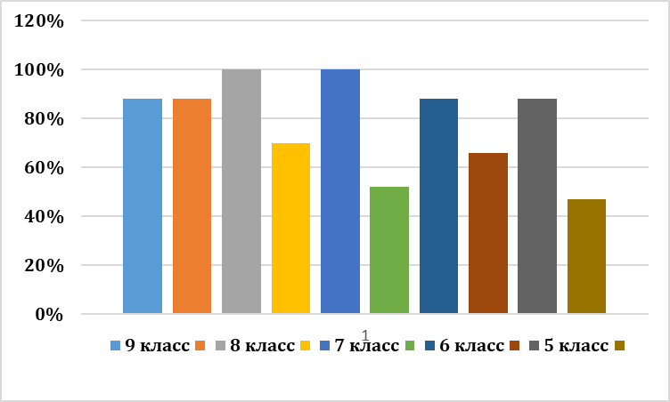
В 4 классе норму слов на «5» читают Матаева Я. И Медилова Р.
Норму слов на «4» читает Даудова М.
Норму слов на «2» читают Абдулхаджиев А. и Турлуев М-С.
Уровень обученности составил 67%, уровень качества – 50%.
В сравнении с данными 2019-2020 учебного года уровень обученности повысился на 5%, уровень качества чтения повысился на 25%.
В 3 классе норму слов на «5» читает Катаева И.
Норму слов на «4» читает Даурбеков М.
Норму слов на «3» - Дааев М., Шахаев С., Вацаев А.
Норму слов на «2» читают Алимсолтаева, Дакаева М., Магомедов У., Турлаева Х., Эскерханова У.
Уровень обученности составил 55%, что на 25% ниже в сравнении с результатами 2019-2020 учебного года.
Уровень качества знаний составил 18%, что на 42% ниже, чем в 2019-2020 учебном году.
Во 2 классе норму слов на «5» читают Алгириева А., Тозуева Р.
Норму слов на «4» читают Мусаев М., Асуханов Р., Вацаев К., Муслимов А., Садулаев.
Норму слов на «2» читает Каратаева С.
Уровень обученности составил 89%, уровень качества – 78%.
В сравнении с результатами 2019-2020 учебного года уровень обученности снизился на 11%, уровень качества знаний снизился на 9%.

Диаграмма уровня обученности и качества техники чтения обучающихся 2-4 классов.
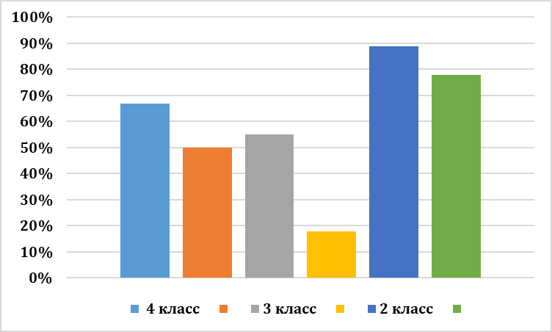

Выводы:
В мониторинге техники чтения приняло участие 96 обучающихся 2-9 классов. Норму слов на «5» читают 43 школьника, что составляет 45%. Норму слов на «4» читают 17 человек, что составляет 18%. Норму слов на «2» читают 13 человек, что составляет 14%.
Уровень обученности составил 16%, что на 6% ниже, чем в октябре 2019-2020 учебного года.
Уровень качества составил 63%, что на 12% ниже, чем на начало 2019-2020 учебного года.
Выразительно читают текст 14 человек, т.е. 15%.
Умеют отвечать на вопросы и пересказывать прочитанный текст 67 школьников, т.е. 70%.
Не понимают содержание прочитанного текста Абдулхаджиев А., Исраилова Р., Матаева Я. (4 класс); Даурбеков М., Турлаева Х. (3 класс); Бекмурзаева М. (5 класс); Исмаилова А. (6 класс), т.е. 7%.

Рекомендации:
- на уроках по всем учебным дисциплинам работать с книгой, использовать разнообразные виды чтения, что положительно скажется на совершенствовании навыков чтения, на понимании чужой речи, чужих мыслей, замысла, лежащего в основе высказывания.
- Осмаевой Ф.С., Качалаевой И.И., Закриевой М.С. индивидуализировать работу с обучающимися, не читающими норму слов.
- Учителям начальных классов, учителям-предметникам на каждом уроке в целях преодоления языкового барьера вести лексико-орфографическую работу.
- Информировать родителей (законных представителей) обучающихся 2-9 классов о результатах мониторинга базовых ЗУН по технике чтения.

Заместитель директора по УВР: Абубакарова Ж.Ж.

